关于举办靓丽园区“舍服DIY,魅力show出来”

舍服设计展示大赛的通知

为了加强社区宿舍文化建设，展示良好的宿舍文化风貌、建设富有文化底蕴的新时代大学生集体宿舍，增进同学之间的情谊，提升学生创作创新能力，培养同宿舍同学的团队协作意识，现特面向全校同学举办舍服DIY设计活动。本活动以宿舍为单位在提供的白色T恤基础上进行彩绘和其他形式的服舍加工设计并进行统一展示评比。现将具体事宜通知如下：

1. **活动主题**

多彩青春.时代风尚

1. **活动组织**

主办单位：昆明理工大学学生社区教育管理中心

承办单位：共青团昆明理工大学管理与经济学院委员会

1. **活动安排**

1、活动对象：昆明理工大学全体在校学生

2、报名方式：以宿舍为单位报名，填写附件1报名表，并将文件名命名为“园区+宿舍号”的方式，4月18日下午16:30前发送至邮箱mexsh2019@163.com。（原则上先报先得，计划报名不超过150间宿舍），同时请每个宿舍负责人加入相应的比赛QQ群（群号：709733273）。

## 3、活动具体流程：

（1）宣传报名阶段：通过海报和网络宣传，营造活动氛围，从即日起到4月18日，请各有意向参赛的宿舍按照报名要求填写并提交报名表。

（2）根据报名的情况统计所需T恤的大致尺码， 并予以采购统一的纯白色T恤。4月19日——4月25日

（3）报名参赛的宿舍负责人按照QQ群里通知的时间和地点领取纯白色T恤，并进行设计创作。4月26日-5月6日

（4）各参赛宿舍于5月7日下午12:30——16:30之间将设计好的舍服(请用口袋打包好，并在衣服上不显眼处注明园区宿舍号，里面同时放置参赛作品说明表彩色打印版一式两份，口袋外注明园区宿舍号，负责人姓名及联系电话)提交到憬园6122管理与经济学院学生活动室，并于同时提交身着舍服的电子版照片（2-3张，图片格式）和参赛作品说明表到指定邮箱：mexsh2019@163.com，文件名为“园区+宿舍号”舍服设计照片。

（5）。5月9日-10日进行投票评比，线下现场投票时间为5月9日14:00——17:00，地点：憬园园区置空处；线上投票时间为5月9日8:00时至10日22:00时，投票平台：昆明理工大学管理与经济学院易班平台。

（6）5月16日下午14:00-16:00到憬园6122管理与经济学院学生活动室领取舍服，获奖证书和奖品以社区测评加分证明。

1. **活动要求**

1、舍服的表现形式不限，可以剪切、缝补花边或饰品、涂鸦，或者装饰小挂件等等表现手法，但整体设计和制作需是原创。

2、舍服的展示内容必须积极向上，充满正能量，若设计不符合上述要求，承办方有权取消参赛资格。展示形式可是四件完全相同，也可以多件T恤设计组合为一个整体理念展示。

3、一切创作均需要在发放的统一的白色T恤上进行，需要裁剪和染色等设计的作品请保留好体恤上商标等能辨识的标志，否则承办方有权依据无法辨识是否是原有统一的T恤取消参赛资格。

1. **评比标准**

评比标准采用线上和线下投票方式，根据投票总数进行排名。因线下现场投票时间为5月9日，地点：憬园园区置空处，每位同学可以投给最喜欢的三件作品，线下投票一票做二票计；易班平台线上投票时间为5月9日至10日，每位同学每天可投一次，一次可选择三件作品。禁止刷票等不公平不公正行为，一经查实，取消参赛资格。

1. **奖项设置**

本次活动设置奖项：一等奖5名：精美奖品及获奖证书；二等奖10名：精美奖品及获奖证书；三等奖15名：精美奖品及获奖证书。每位参赛的同学将按照校级活动获得到梦空间积分，并计入社区测评加分。（到梦通道后续发布，请关注比赛qq群里的通知）

未尽事宜，另行通知。

## 负责人联系方式：

魏蕾 电话：13708862782 0871-65916032

张强 电话：15911735159

本活动最终解释权由承办方所有。

附件1“舍服DIY, 魅力show出来”舍服展示大赛报名表。

附件2“舍服DIY, 魅力show出来”舍服展示大赛参赛作品说明表

昆明理工大学学生社区教育管理中心

2019年4月15日

附件1：

**“舍服DIY,魅力show出来”舍服展示大赛报名表**

|  |  |  |  |  |  |
| --- | --- | --- | --- | --- | --- |
| 园 区 |  | 宿舍号 | |  | |
| 姓名 | | 联系电话 | 所属学院班级 | | 备注 |
|  | |  |  | | 负责人 |
|  | |  |  | |  |
|  | |  |  | |  |
|  | |  |  | |  |
|  | |  |  | |  |
| 所需服装尺码：例：XL2件，XXL2件（填写时请删红字部分） | | | | | |

请对照下面的尺码表填写各种尺码几件：

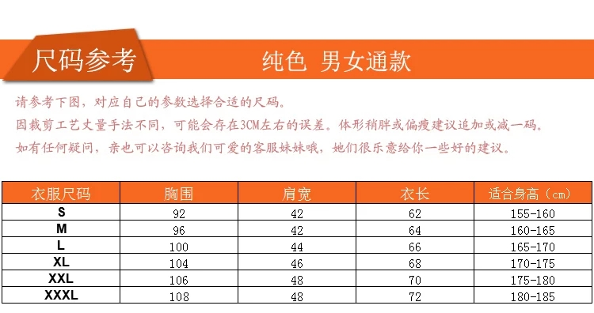

附件2：

**“舍服DIY,魅力show出来”舍服展示大赛**

**参赛作品信息表**

**作品编号：（承办方统一填写）**

|  |  |  |  |
| --- | --- | --- | --- |
| 所属园区 |  | 负责人及联系电话 |  |
| 宿舍号： | 成员姓名： | | |
| 作品主题 | 请为您的舍服设计一个主题或名称（填写时请删红字部分） | | |
| 作品简介 | 请附上100字至200字的作品介绍，涵盖舍服设计理念、寓意、使用设计的素材、制作工艺等（填写时请删红字部分） | | |
| 身着舍服的照片粘贴处（限一张，可拼图，请尽量清晰）  此表排版后请彩打一式两份 | | | |